KLEJ
KLEJ MAX-GLUE

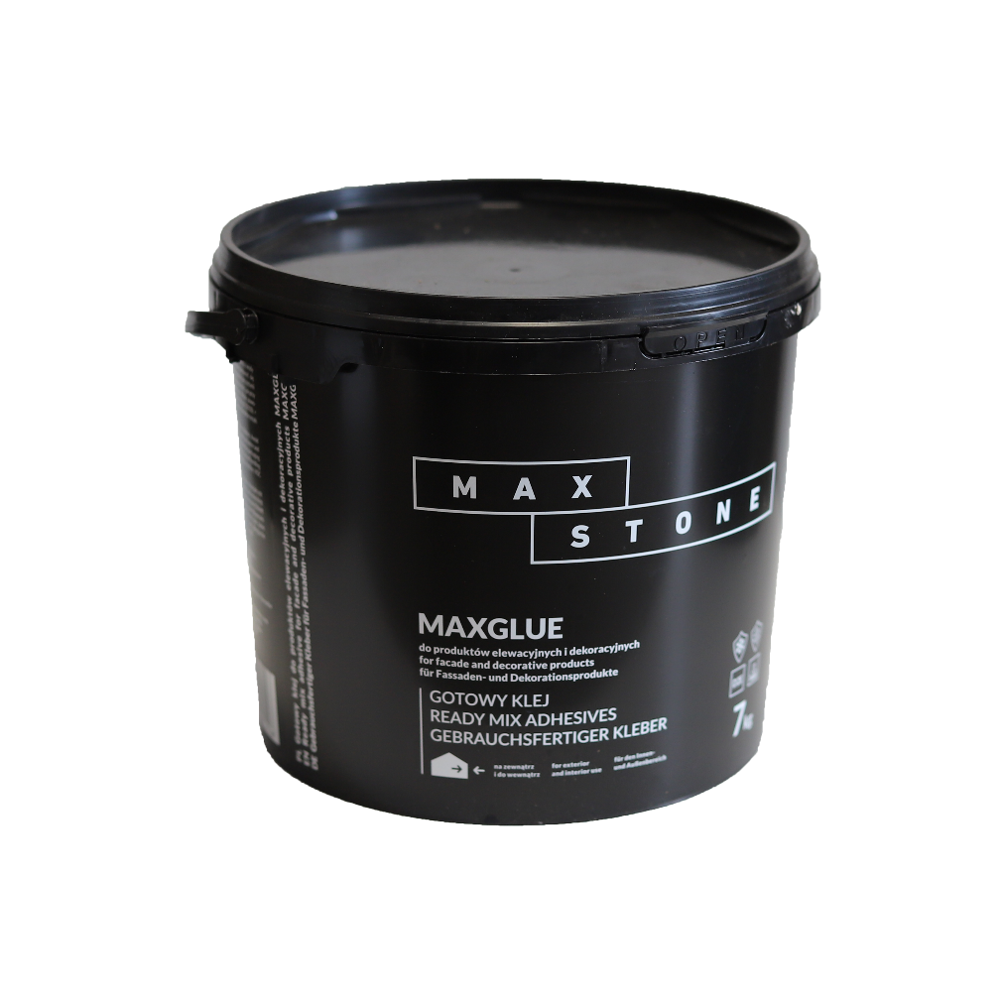

SPIS TREŚCI:
Nº1 INFORMACJE O PRODUKCIE

Nº2 SPECYFIKACJA PRODUKTU

Nº3 ZASTOSOWANIE

Nº4 WŁAŚCIWOŚCI UŻYTKOWE

Nº5 SPOSÓB UŻYCIA

Nº6 SKŁADOWANIE I TRANSPORT

YOUR
PLACE
IS YOU
- INFORMACJE O PRODUKCIE Nº1
MAXGLUE to gotowy, mocny i elastyczny klej do płytek i paneli dekoracyjnych. Produkt jednoskładnikowy, w postaci białej pasty, przeznaczony do zastosowań wewnętrznych i zewnętrznych.
- SPECYFIKACJA PRODUKTU Nº2
MAXGLUE to wielofunkcyjny klej dyspersyjny na bazie mieszaniny mineralnej (wapień, krzemionka) z dodatkiem żywic i konserwantów.

Charakteryzuje się wysoką przyczepnością, łatwością stosowania i uniwersalnym zastosowaniem w budownictwie i pracach wykończeniowych.

Dane techniczne (wg SDS):
- Stan skupienia: pasta
- Kolor: biały / białawy
- Zapach: słaby, charakterystyczny
- pH (20°C): 8 – 10
- Gęstość (20°C): 1,5 – 1,8 g/cm³
- Lepkość dynamiczna (20°C): > 1000 mPa·s
- Zawartość ciał stałych: 80 – 84 %
- VOC: < 1 g/l (0,7% rozpuszczalników organicznych)

PAKOWANIE

Opakowania 7 kg, 15 kg.
- ZASTOSOWANIE Nº3
MAXGLUE przeznaczony jest do klejenia:
- płytek gipsowych, ceramicznych i kamiennych,
- paneli dekoracyjnych i elewacyjnych,
- elementów wykończeniowych narażonych na drgania i wibracje (parapety, listwy, panele).

Produkt odpowiedni zarówno do użytku przemysłowego i rzemieślniczego, jak i przez użytkowników indywidualnych.

- WŁAŚCIWOŚCI UŻYTKOWE Nº4
- do zastosowań wewnętrznych i zewnętrznych,
- mocne i trwałe wiązanie,
- wysoka odporność mechaniczna,
odporny na pleśń i grzyby,
- odporny na działanie promieniowania UV, wody morskiej i chloru,
- przyczepny również do lekko wilgotnych podłoży,
- bezpieczny – nie zawiera izocyjanianów, silikonu ani rozpuszczalników,
- zawiera biocyd MIT w celu ochrony produktu przed skażeniem mikrobiologicznym.

- SPOSÓB UŻYCIA Nº5
przygotowanie podłoża / nakładanie / wydajność / potrzebne narzędzia

- PRZYGOTOWANIE PODŁOŻA

Podłoże powinno być czyste, nośne, wolne od kurzu, tłuszczu i zanieczyszczeń. Może być lekko wilgotne, ale nie mokre.

- NAKŁADANIE

Klej rozprowadzać równomiernie pacą zębatą (najczęściej 4 mm). Elementy przykładać i dociskać w ciągu kilku minut od nałożenia. Cięższe okładziny (np. kamień, duże panele) należy podeprzeć na 24–48 godzin.
Temperatura stosowania: od +5°C do +25°C (dopuszczalnie do +40°C).
Nie stosować w kontakcie z aluminium i metalami nieszlachetnymi.

- WYDAJNOŚĆ

Średnie zużycie: ok. 1,8 kg/m² przy pacach zębatych 4 mm.
W zależności od rodzaju podłoża i formatu elementów należy przyjąć zużycie 1,8–3,0 kg/m².

- POTRZEBNE NARZĘDZIA

Paca zębata, szpachelka, mieszadło wolnoobrotowe.
- SKŁADOWANIE I TRANSPORT Nº6
- Przechowywać w oryginalnych, szczelnie zamkniętych opakowaniach.
- Temperatura składowania: +5°C do +25°C.
- Chronić przed mrozem, wilgocią oraz bezpośrednim nasłonecznieniem.
- Nie przechowywać razem z żywnością, paszami ani materiałami niekompatybilnymi (np. mocne kwasy, sole amonowe, aluminium i inne metale nieszlachetne).
- Minimalna trwałość: patrz informacja na opakowaniu.
- Transport: produkt nie jest klasyfikowany jako niebezpieczny (ADR, IMDG, IATA).

